На территории Российской Федерации свободный оборот наркотических средств запрещен.
За совершение действий, связанных с незаконным оборотом наркотических средств, лица привлекаются к уголовной ответственности.

За незаконное приобретение, хранение, перевозку, изготовление наркотических средств лица привлекаются к уголовной ответственности по статье 228 Уголовного кодекса Российской Федерации, предусматривающей наказание до 15 лет лишения свободы.

За незаконное производство, сбыт, пересылку наркотических средств лица привлекаются к уголовной ответственности по статье 228.1 Уголовного кодекса Российской Федерации, предусматривающей наказание до пожизненного лишения свободы.

За перемещение наркотических средств через границу Российской Федерации лица дополнительно привлекаются к уголовной ответственности по статье 229.1 Уголовного кодекса Российской Федерации, предусматривающей наказание до 20 лет лишения свободы.
За склонение к потреблению наркотических средств, психотропных веществ или их аналогов статьей 230 Уголовного кодекса Российской Федерации установлена уголовная ответственность и предусматривается наказание до 15 лет лишения свободы.
Начиная с февраля 2015 года Уголовным кодексом РФ установлена ответственность за оборот новых потенциально опасных психоактивных веществ (соли, миксы, спайсы), максимальное наказание за которое - до 8 лет лишения свободы (ст. 234.1 УК РФ).

При назначении наказания отягчающим обстоятельством является совершение преступления в состоянии наркотического опьянения.

Если Вы добровольно сдали в правоохранительные органы наркотические средства и активно помогали следствию, Вы освобождаетесь от уголовной ответственности.

О случаях распространения и потребления наркотиков можно сообщить:
Прокуратура г. Добрянки
тел. 8(34265)2-10-78, 2-43-16

ОМВД России по Добрянскому району
тел. 102 либо 8(34265)2-11-51


ПРОКУРАТУРА
г. Добрянки

ПАМЯТКА

СКАЖИТЕ НАРКОТИКАМ - НЕТ

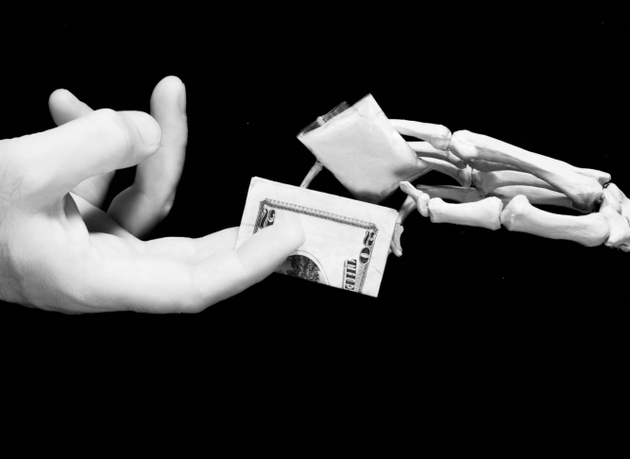

2018 год
Наркомания - заболевание, обусловленное зависимостью от наркотического средства или психотропного вещества

Какой вред приносят наркотики?
Абсолютно все наркотические средства являются ядами, поражающими все системы органов и тканей, но особенно центральную нервную систему, мозг, половую систему, печень и почки. Весьма распространены случаи, когда люди, умирают в течение первого года с момента начала употребления наркотического вещества.
Больные наркоманией в большинстве случаев умирают от передозировки. Многие заканчивают жизнь самоубийством или погибают насильственной смертью.
Больные наркоманией теряют инстинкт самосохранения и легко могут замерзнуть, стать жертвой преступления, попасть в аварию, погибнуть от несчастного случая и многих других причин.
Человек, употребляющий наркотические средства, утрачивает контроль над своей ЖИЗНЬЮ.

ПОМНИТЕ!!!
Наркотики – это не только шприцы, ампулы. Современные наркотики могут быть предложены Вам под видом табака или порошка. Даже после первой пробы наркотические вещества вызывают сильнейшее поражение центральной нервной системы, психозы, тяжелые депрессии, слуховые и зрительные галлюцинации.
За последние годы в медицинских учреждениях все чаще поступают молодые люди в возрасте от 16 до 30 лет в состоянии крайне тяжелого отравления, вызванного потребления наркотических средств.
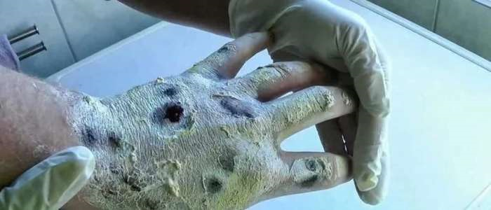
(последствия употребления наркотика «крокодил»)
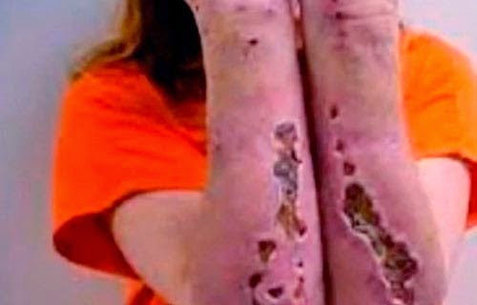
(последствия употребления солей)
БОЛЬНОЙ НАРКОМАНИЕЙ – УГРОЗА ОБЩЕСТВУ И САМОМУ СЕБЕ!!!!
1. Наркотики не раскрашивают красками серые будни.
У человека потребляющего наркотические средства начинаются проблемы - где взять денег, чтобы купить очередную дозу. Веселье и новизна ощущений исчезают, на смену этого приходит депрессия, агрессия.
2. Наркотики не помогут справиться человеку с жизненными проблемами, конфликтами, пустотой, неуверенностью в себе и в завтрашнем дне.
Семья и близкие люди, друзья отворачиваются от человека, употребляющего наркотические средства, в связи, с чем нарастает эмоциональное опустошение, потеря всех радостей жизни.
3. «Легких» и безобидных наркотиков не бывает.
Любое наркотическое средство или психотропное вещество дают тяжелое последствия для человеческого организма, вызывает привыкание и делает человека своим рабом.
ЕСЛИ ТЫ ХОЧЕЬ БЫТЬ МОДНЫМ, СТАНЬ ЗДОРОВЫМ!!!

